Knauf Formplatte GKB

Knauf Gips

Eigenschaften

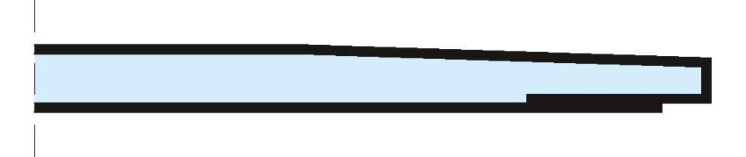

GTIN:

4003982001733

HAN:

00002879

Produkt

Bauplatte

Typ DIN EN 520

Typ A

Höhe (mm)

6,50

Länge (mm)

2.500,00

Bauform

Bauplatte

Beschichtung

unbeschichtet